Об утверждении регламентов государственных услуг, оказываемых в сфере технического и профессионального, послесреднего образования по Западно-Казахстанской области
Постановление акимата Западно-Казахстанской области от 19 января 2016 года № 12. Зарегистрировано Департаментом юстиции Западно-Казахстанской области 19 февраля 2016 года № 4264
Руководствуясь Законами Республики Казахстан от 23 января 2001 года "О местном государственном управлении и самоуправлении в Республике Казахстан", от 15 апреля 2013 года "О государственных услугах", акимат Западно – Казахстанской области ПОСТАНОВЛЯЕТ:
1. Утвердить прилагаемые:
1) регламент государственной услуги "Перевод и восстановление обучающихся в организациях образования, реализующих образовательные программы технического и профессионального, послесреднего образования";
2) регламент государственной услуги "Выдача справки лицам, не завершившим техническое – профессиональное, послесреднее образование".
2. Государственному учреждению "Управление образования Западно – Казахстанской области" (Мынбаева А.А.) обеспечить государственную регистрацию данного постановления в органах юстиции, его официальное опубликование в информационно – правовой системе "Әділет" и в средствах массовой информации.
3. Контроль за исполнением данного постановления возложить на заместителя акима Западно – Казахстанской области Макен Б.М.
4. Настоящее постановление вводится в действие по истечении десяти календарных дней после дня первого официального опубликования.
Аким области | Н. Ногаев

Утвержден
постановлением акимата
Западно – Казахстанской области
от 19 января 2016 года № 12
Регламент государственной услуги
"Перевод и восстановление обучающихся в организациях образования,
реализующих образовательные программы технического и профессионального, послесреднего образования"
1. Общие положения
1. Государственная услуга "Перевод и восстановление обучающихся в организациях образования, реализующих образовательные программы технического и профессионального, послесреднего образования" (далее – государственная услуга).
Государственная услуга оказывается организациями технического и профессионального, послесреднего образования (далее – услугодатель), на основании стандарта государственной услуги "Перевод и восстановление обучающихся в организациях образования, реализующих образовательные программы технического и профессионального, послесреднего образования" утвержденного приказом исполняющего обязанности Министра образования и науки Республики Казахстан от 6 ноября 2015 года № 627 "Об утверждении стандартов государственных услуг, оказываемых в сфере технического и профессионального, послесреднего образования" (зарегистрирован в Министерстве юстиции Республики Казахстан 15 декабря 2015 года № 12417) (далее – стандарт).
Прием заявления и выдача результата оказания государственной услуги осуществляются через канцелярию услугодателя.
Государственная услуга оказывается физическим лицам (далее – услугополучатель) бесплатно.
2. Форма оказания государственной услуги: бумажная.
3. Результат оказания государственной услуги: приказ о переводе или восстановлении обучающихся в учебное заведение технического и профессионального, послесреднего образования (далее – приказ).
2. Описание порядка действий структурных подразделений (работников) услугодателя в процессе оказания государственной услуги
4. Основанием для начала процедуры (действия) по оказанию государственной услуги является предоставление необходимых документов, указанных в пункте 9 стандарта (далее – документы).
5. Содержание каждой процедуры (действия), входящей в состав процесса оказания государственной услуги, длительность его выполнения:
1) работник канцелярии услугодателя с момента подачи необходимых документов в течение 15 (пятнадцати) минут осуществляет их прием, регистрацию и направляет на резолюцию руководителю услугодателя;
2) руководитель услугодателя в течение 2 (двух) часов накладывает резолюцию, отправляет документы ответственному исполнителю услугодателя;
3) ответственный исполнитель услугодателя готовит приказ:
для перевода:
с момента сдачи пакета документов услугодателю – в течение одного месяца, но не позже, чем за пять дней до начала очередной экзаменационной сессии принимающей организации образования.
В случае переезда родителей или законных представителей несовершеннолетнего обучающегося на другое место жительства, допускается его перевод не в каникулярный период при представлении подтверждающих документов;
для восстановления:
с момента сдачи пакета документов услугодателю – в течение двух недель со дня его подачи;
для восстановления отчисленных в течение семестра за неоплату обучения, в случае погашения задолженности:
в течение четырех недель после дня отчисления при предъявлении документа о погашении задолженности по оплате, в течение трех рабочих дней.
4) ответственный исполнитель услугодателя в течение 2 (двух) часов направляет приказ на подписание руководителю услугодателя;
5) руководитель услугодателя в течение 2 (двух) часов подписывает приказ и направляет в канцелярию;
6) работник канцелярии услугодателя в течение 15 (пятнадцати) минут выдает готовый результат государственной услуги услугополучателю.
6. Результат процедуры (действия) по оказанию государственной услуги, который служит основанием для начала выполнения следующей процедуры (действия):
1) принятие у услугополучателя документов и передача их руководителю услугодателя;
2) назначение руководителем услугодателя ответственного исполнителя услугодателя и направление ему документов услугополучателя;
3) подготовка документов ответственным исполнителем услугодателя;
4) подписание приказа руководителем услугодателя;
5) выдача результата государственной услуги услугополучателю работником канцелярии услугодателя.
3. Описание порядка взаимодействия структурных подразделений (работников) услугодателя в процессе оказания государственной услуги
7. Перечень структурных подразделений (работников) услугодателя, которые участвуют в процессе оказания государственной услуги:
1) работник канцелярии услугодателя;
2) руководитель услугодателя;
3) ответственный исполнитель услугодателя.
8. Подробное описание последовательности процедур (действий), взаимодействий структурных подразделений (работников) услугодателя в процессе оказания государственной услуги отражается в справочнике бизнес – процессов оказания государственной услуги согласно приложению к регламенту государственной услуги "Перевод и восстановление обучающихся в организациях образования, реализующих образовательные программы технического и профессионального, послесреднего образования".
9. Обжалование решений, действий (бездействия) услугодателя и (или) его должностных лиц, по вопросам оказания государственных услуг осуществляется в соответствии с разделом 3 стандарта.
Приложение
к регламенту государственной
услуги "Перевод и
восстановление обучающихся
в организациях образования,
реализующих образовательные
программы технического и
профессионального,
послесреднего образования"
Справочник бизнес - процессов оказания государственной услуги
"Перевод и восстановление обучающихся в организациях образования,
реализующих образовательные программы технического и профессионального,
послесреднего образования"

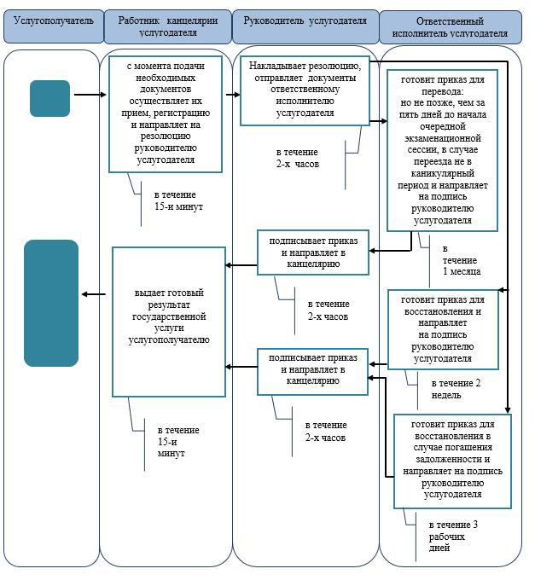

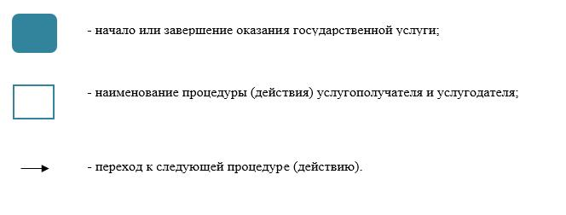

Утвержден
постановлением акимата
Западно – Казахстанской области
от 19 января 2016 года № 12
Регламент государственной услуги
"Выдача справки лицам, не завершившим техническое – профессиональное, послесреднее образование"
1. Общие положения
1. Государственная услуга "Выдача справки лицам, не завершившим техническое – профессиональное, послесреднее образование" (далее – государственная услуга).
Государственная услуга оказывается организациями технического и профессионального, послесреднего образования (далее – услугодатель), на основании стандарта государственной услуги "Выдача справки лицам, не завершившим техническое и профессиональное, послесреднее образование" утвержденного приказом исполняющего обязанности Министра образования и науки Республики Казахстан от 6 ноября 2015 года № 627 "Об утверждении стандартов государственных услуг, оказываемых в сфере технического и профессионального, послесреднего образования" (зарегистрирован в Министерстве юстиции Республики Казахстан 15 декабря 2015 года № 12417) (далее – стандарт).
Прием заявления и выдача результата оказания государственной услуги осуществляются через канцелярию услугодателя.
Государственная услуга оказывается физическим лицам (далее – услугополучатель) бесплатно.
2. Форма оказания государственной услуги: бумажная.
3. Результат оказания государственной услуги – справка, выдаваемая лицам, не завершившим техническое и профессиональное, послесреднее образование по форме согласно приложению 1 стандарта (далее – справка).
2. Описание порядка действий структурных подразделений (работников) услугодателя в процессе оказания государственной услуги
4. Основанием для начала процедуры (действия) по оказанию государственной услуги является предоставление необходимых документов, указанных в пункте 9 стандарта (далее – документы).
5. Содержание каждой процедуры (действия), входящей в состав процесса оказания государственной услуги, длительность его выполнения:
1) работник канцелярии услугодателя с момента подачи необходимых документов в течении 15 (пятнадцати) минут осуществляет их прием, регистрацию и направляет на резолюцию руководителю услугодателя;
2) руководитель услугодателя в течение 1 (одного) рабочего дня накладывает резолюцию, отправляет документы ответственному исполнителю услугодателя;
3) ответственный исполнитель услугодателя в течение 1 (одного) рабочего дня рассматривает поступившие документы, готовит справку и направляет на подпись руководителю услугодателя;
4) руководитель услугодателя в течение 1 (одного) рабочего дня подписывает справку и направляет в канцелярию;
5) работник канцелярии услугодателя в течение 30 (тридцати) минут выдает готовый результат государственной услуги услугополучателю.
6. Результат процедуры (действия) по оказанию государственной услуги, который служит основанием для начала выполнения следующей процедуры (действия):
1) принятие у услугополучателя документов и передача их руководителю услугодателя;
2) назначение руководителем услугодателя ответственного исполнителя услугодателя и направление ему документов услугополучателя;
3) подготовка справки ответственным исполнителем услугодателя;
4) подписание справки руководителем услугодателя;
5) выдача результата государственной услуги услугополучателю работником канцелярии услугодателя.
3. Описание порядка взаимодействия структурных подразделений (работников) услугодателя в процессе оказания государственной услуги
7. Перечень структурных подразделений (работников) услугодателя, которые участвуют в процессе оказания государственной услуги:
1) работник канцелярии услугодателя;
2) руководитель услугодателя;
3) ответственный исполнитель услугодателя.
8. Подробное описание последовательности процедур (действий), взаимодействий структурных подразделений (работников) услугодателя в процессе оказания государственной услуги отражается в справочнике бизнес – процессов оказания государственной услуги согласно приложению к регламенту государственной услуги "Выдача справки лицам, не завершившим техническое – профессиональное, послесреднее образование".
9. Обжалование решений, действий (бездействия) услугодателя и (или) его должностных лиц, по вопросам оказания государственных услуг осуществляется в соответствии с разделом 3 стандарта.
Приложение
к регламенту государственной
услуги "Выдача справки лицам,
не завершившим техническое –
профессиональное,
послесреднее образование"
Справочник бизнес - процессов оказания государственной услуги
"Выдача справки лицам, не завершившим техническое – профессиональное, послесреднее образование"

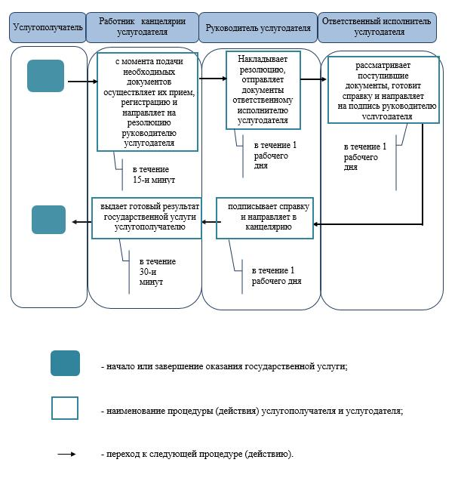

© 2012. РГП на ПХВ Республиканский центр правовой информации Министерства юстиции Республики Казахстан

